客户服务部工资构架
工资档位 | 基础工资 | 绩效考核 | 学历工资 | 补贴 | 工龄工资 | 技能工资 | 全勤奖 | 优秀员工奖
客服部主管 | 2800 | 1500 | 本科300，专科130，以下50 | 1000 | 每年100，5年封顶 | 1200-2500 | 100 | 绩效考核分超过100分部分乘10，20分封顶
主管助理 | 2600 | 1500 | 本科300，专科130，以下50 | 800 | 每年100，5年封顶 | 600-1200 | 100 | 绩效考核分超过100分部分乘10，20分封顶
技术服务三级 | 2400 | 1500 | 本科300，专科130，以下50 | 800 | 每年100，5年封顶 | 600-1000 | 100 | 绩效考核分超过100分部分乘10，20分封顶
技术服务二级 | 2200 | 1500 | 本科300，专科130，以下50 | 800 | 每年100，5年封顶 | 400-600 | 100 | 绩效考核分超过100分部分乘10，20分封顶
技术服务一级 | 2000 | 1200 | 本科300，专科130，以下50 | 500 | 每年100，5年封顶 | 200-400 | 100 | 绩效考核分超过100分部分乘10，20分封顶
商务服务三级 | 1800 | 1200 | 本科300，专科130，以下50 | 800 | 每年100，5年封顶 | 500-700 | 100 | 绩效考核分超过100分部分乘10，20分封顶
商务服务二级 | 1600 | 1000 | 本科300，专科130，以下50 | 800 | 每年100，5年封顶 | 300-500 | 100 | 绩效考核分超过100分部分乘10，20分封顶
商务服务一级 | 1500 | 1000 | 本科300，专科130，以下50 | 500 | 每年100，5年封顶 | 200-300 | 100 | 绩效考核分超过100分部分乘10，20分封顶
见习客服 | 1200 | 1000 | 本科300，专科130，以下50 | 500 | 每年100，5年封顶 | 0-200 | 100 | 绩效考核分超过100分部分乘10，20分封顶
说明：
- 补贴住公司宿舍则不发放，不住发放，公司提供酒店式公寓宿舍（双人标准间，跟外面住宾馆条件一样，空调，热水，网络，有专人收拾房间，换洗被子），只带个人用品拎包入住。
- 工龄从入职算起，满12个月算一年，在下个月工龄工资自动加100，5年封顶。
- 全勤按公司考勤制度考核。
- 绩效按部门考核制度考核，实际发放按得分百分比乘以绩效总工资发放。最高100%，超出部分按月度优秀员工奖形式发放。
- 技能工资根据解决工作的能力由部门领导提请总经理批准评级。

客户服务部人员素质要求：
- 电力自动化及相关专业或有从事过继电保护电力自动化相关工作的人员。
- 男女不限，男侧重于技术服务，女的侧重于商务服务，有侧重但不限定死，根据人员特点及个人诉求使用。
- 技术服务内容主要为三类，售后现场技术支持，售前技术解答，工程图纸方案的服务。商务服务内容主要为商务合同管理，标书响应，对外销售人员的相关事项协调沟通，对内相关生产事项的协调沟通。
- 公司的管理人才，市场部人员，研发部人员优先从客户服务部选拔和培养。

工作素质及晋升标准
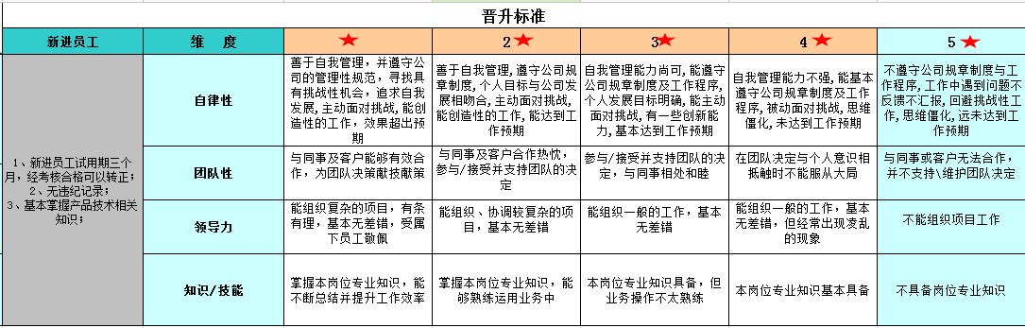

上海聚仁电力科技有限公司
人力资源主管联系方式：
姓名：王路路
电话：021-37195759转8832
手机：13818319768
公司地址：上海奉贤南桥光明A3工业园区万众路258号北楼四楼

